“方块嘉大”新生指南

1、在 QQ 群文件中下载“方块嘉大”整合安装包
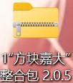
2、下载完成后，鼠标右击安装压缩包，选择全部解压缩
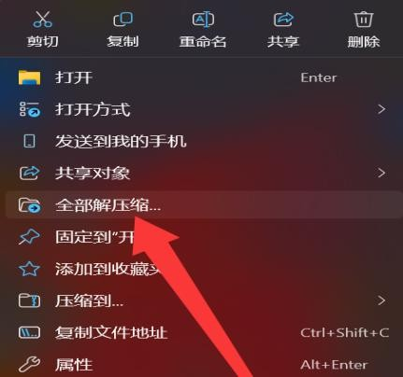
3、解压路径建议选择桌面，方便好找，选择完路径后开始解压
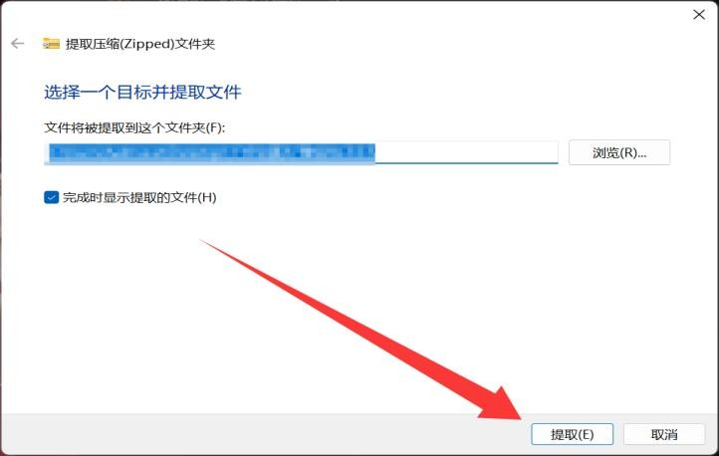

4、解压完成后点开文件夹，选择名为 Plain Craft Launcher 的应用程序，并双击打开，即可
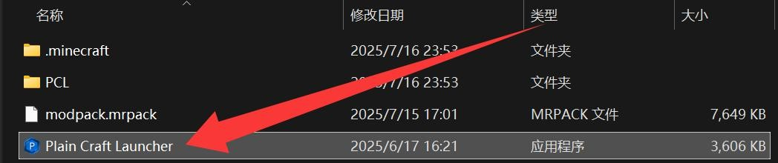

5、如出现如下图的界面，恭喜你成功进入“方块嘉大”启动器，请耐心等待他自动解压安装，待总进度达到 100%时，视为成功
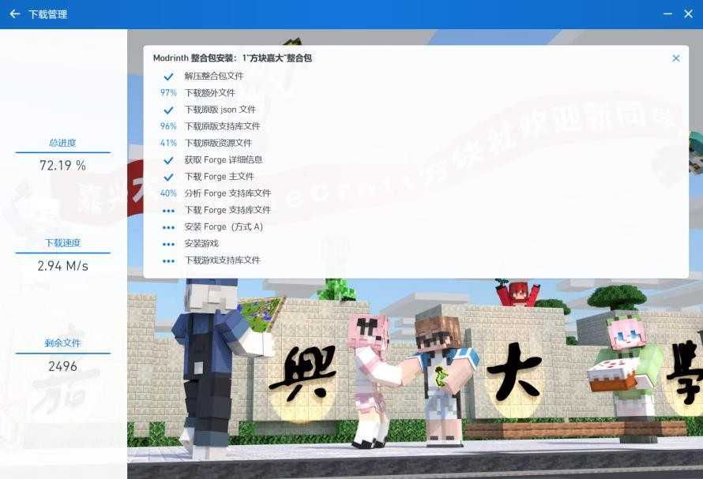

6、启动器成功解压完整合包后，请为自己命名一个好看的名字（注：只允许英文大小写和下划线），命名完成后，选择下方启动游戏，进入“方块嘉大”吧！
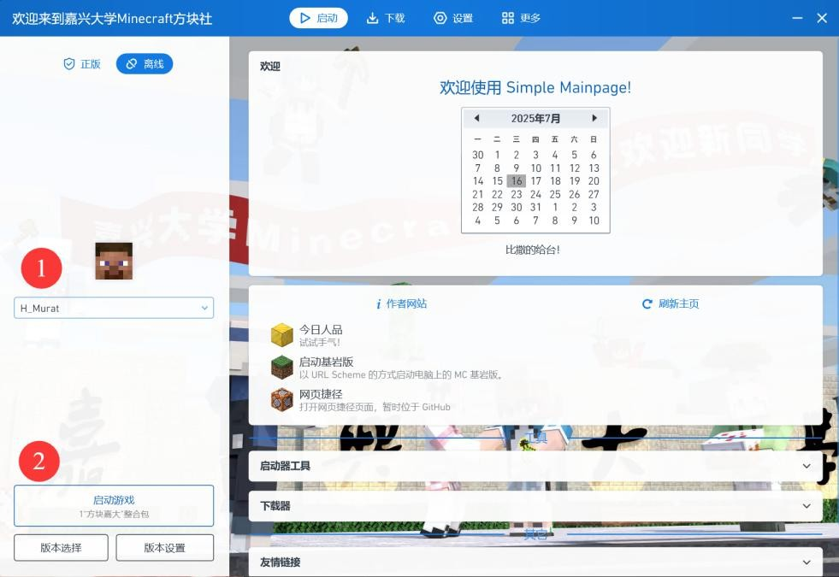

7、出现如下图两图的情况，请耐心等待片刻，“方块嘉大”正在启动。
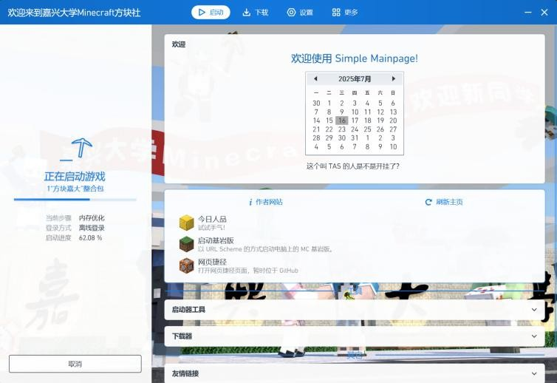
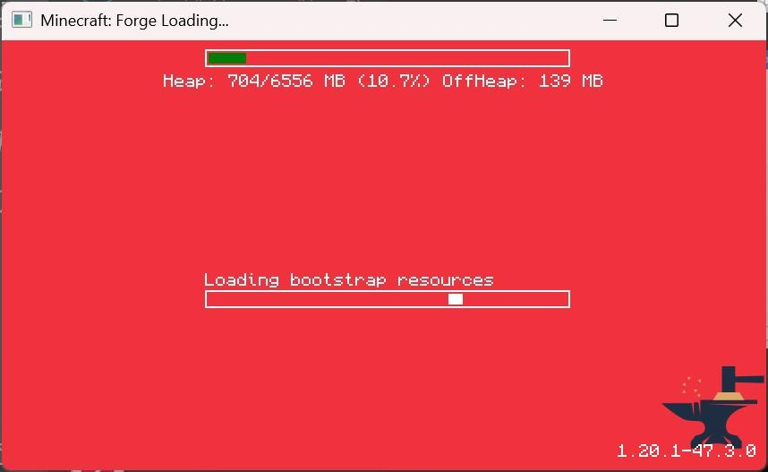

8、恭喜你，“方块嘉大”启动成功！接下来，请选择多人游戏按钮，并双击
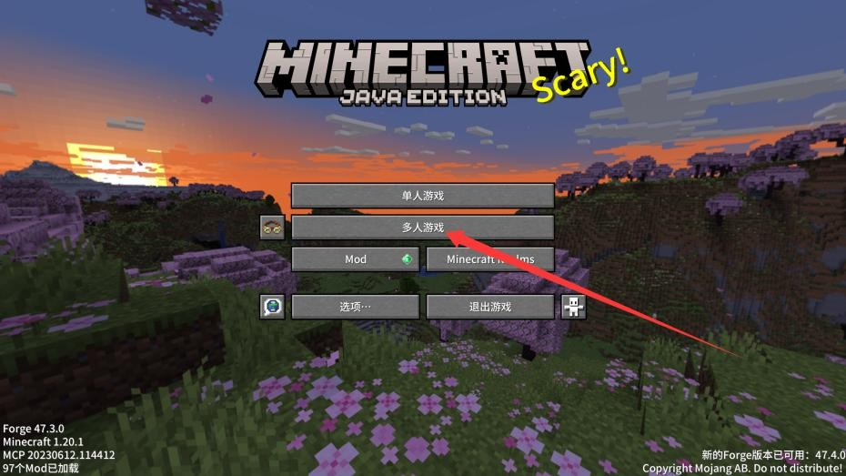
9、选择“方块嘉大”服务器，并在下方单击“加入服务器”按钮
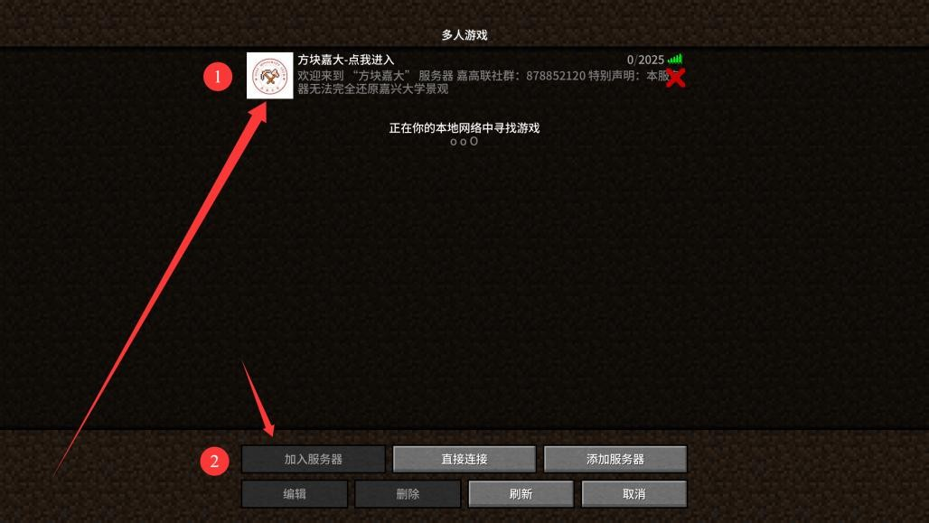

10、出现如下图的界面，恭喜你成功进入”方块嘉大“！接下来请移动鼠标转动视角，看看你的背后，你目前正处于浙江省嘉兴市南湖区广穹路 899 号嘉兴大学南大门，请右击手中的“新生游玩指南”并仔细阅读，这对你游玩“方块嘉大”尤为重要！
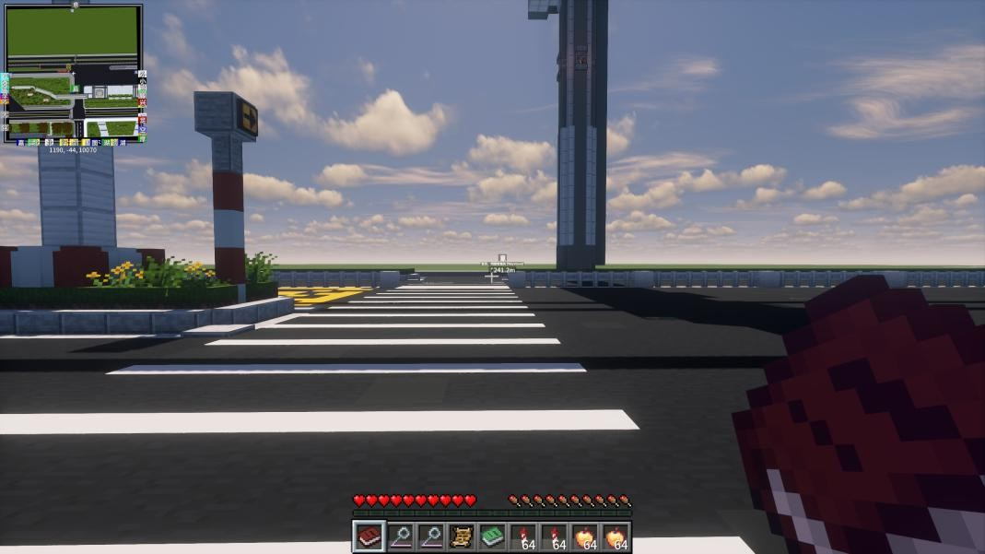

11、“方块嘉大”操作指南：

移动操作：“方块嘉大”采用 WASD 为移动控制键，分别是“W”键为前进、 “A”键为左移动、“S”键为后退、“D”键为右移动。
物品使用：鼠标滚轮选择物品栏中的物品，鼠标右键单击或长按使用物品。 “E”键打开背包，替换物品栏中的物品，以便你在关闭背包时使用鼠标滚轮快速的选择使用。
鞘翅使用：在进入游戏后，已自动佩戴鞘翅，在手持烟花火箭时，快速双击键盘中央空格键两下，并紧跟着单击鼠标右键，即可在嘉大上空翱翔，在天空中你可以用鼠标控制飞行方向，用烟花火箭右击来提速（烟花火箭数量有限，请珍惜）
更多操作按键请用键盘“Esc”键唤出主菜单，在键位绑定中自行探索
最后，嘉兴大学 Minecraft 方块社、“方块嘉大”项目组全体成员预祝各位同学能够在“方块嘉大”中找到真正“嘉”的味道，

愿，与君共勉！

嘉兴大学 Minecraft 方块社 “方块嘉大”项目组
二〇二五年七月十七日

